远程IP：47.52.109.12

SSH端口：22

用户名：root

## 使用附带的ppk可以做到远程登录。

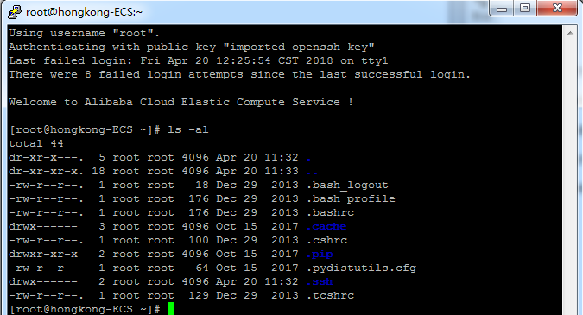

已经将这个ip绑定到www.singularity-hl.cn

## 通过filezilla给pem的秘钥文件是可以连接的:

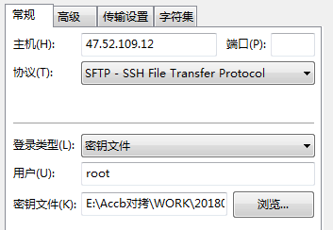

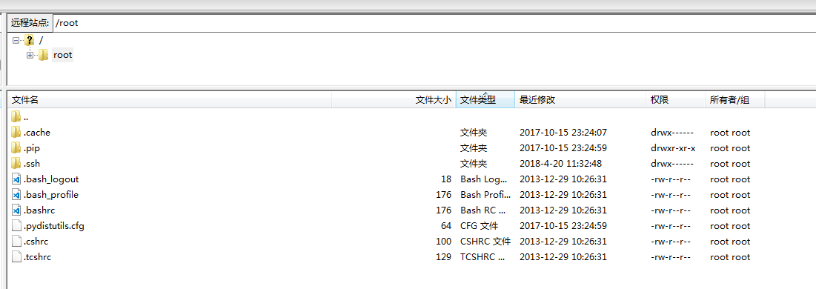

## 进行的测试

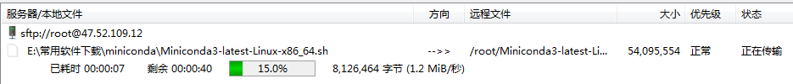

（北京-永丰基地）ftp上传速度在1.2M左右。

安装python3，参考https://conda.io/miniconda.html

安装bzip2

安装git

测试 <http://www.singularity-hl.cn/> 可以绑定我们的域名：



## 除了80端口的其他端口需要对阿里云的“安全组”进行配置，可以联系zhaomeng

<https://m.aliyun.com/doc/document_detail/58309.html>